Министерство науки и высшего образования РФ

Федеральное бюджетное государственное образовательное учреждение высшего профессионального образования

Пермский национальный исследовательский политехнический университет (ПНИПУ)

Факультет: Электротехнический (ЭТФ)

Направление: 09.03.01 «Информатика и вычислительная техника (Автоматизированные системы обработки информации и управления)»

Кафедра: «Информационные технологии и автоматизированных систем» (ИТАС)

Теория алгоритмов

Лабораторная работа №9

Хранение данных на внешних носителях

Студент: Балтаев Э. А.

___________________________

(дата, подпись)

Группа: АСУ-20-1бзу

Работу проверил:

доцент кафедры ИТАС

Полякова О. А.

Оценка: ___________

Подпись:___________

Пермь 2021г.

Постановка задачи:

1. Используя ввод-вывод в стиле С создать файл и записать в него структурированные данные.
2. Вывести созданный файл на экран.
3. Удалить из файла данные в соответствии с вариантом.
4. Добавить в файл данные в соответствии с вариантом.
5. Вывести измененный файл на экран.
6. Используя ввод-вывод в стиле С++ создать файл и записать в него структурированные данные.
7. Вывести созданный файл на экран.
8. Удалить из файла данные в соответствии с вариантом.
9. Добавить в файл данные в соответствии с вариантом.
10. Вывести измененный файл на экран.

Задание варианта:

|  |  |  |  |
| --- | --- | --- | --- |
| 7 | Структура "Студент":   * фамилия, имя, отчество; * домашний адрес; * группа; * рейтинг. | Удалить все элементы, у которых рейтинг меньше заданного. | Добавить элемент с номером К |

Описание структуры

#pragma once

#include <iostream>

#include <fstream>

using namespace std;

struct student

{

char fname[50];

char sname[50];

char tname[50];

char adress[255];

char group[50];

double rating;

friend ostream& operator<< (ostream& out, const student& a);

friend istream& operator>> (istream& in, student& a);

friend fstream& operator<< (fstream& out, const student& a);

friend fstream& operator>> (fstream& in, student& a);

};

// cout <<

ostream& operator<< (ostream& out, const student& a) {

out << a.fname << " " << a.sname[0] << ". " << a.tname[0] << ". гр. " << a.group << endl;

out << "Проживает: " << a.group << " cр.рейтинг: " << a.rating << endl;

return out;

}

// cin >>

istream& operator>> (istream& in, student& a) {

cout << "ФИО: "; in >> a.fname >> a.sname >> a.tname;

in.ignore();

cout << "Адрес: "; in.getline(a.adress, 255);

cout << "Группа: "; in >> a.group;

cout << "Рейтинг: "; in >> a.rating;

return in;

}

// fileStream <<

fstream& operator<< (fstream& out, const student& a) {

out << a.fname << " " << a.sname << " " << a.tname << " " << a.adress << " " << a.group << " " << a.rating << endl;

return out;

}

// fileStream >>

fstream& operator>> (fstream& in, student& a) {

in >> a.fname >> a.sname >> a.tname >> a.adress >> a.group >> a.rating;

return in;

}

Определение компонентных функций в стиле Си

#pragma once

#include "student.h"

void c_save() {

int n;

cout << "N? "; cin >> n;

student a;

FILE* f = fopen("file1.bin", "wb");

for (int i = 0; i < n; i++) {

cin >> a;

fwrite(&a, sizeof(student), 1, f);

}

fclose(f);

cout << "Успешно\n";

}

void c_read() {

FILE* f;

f = fopen("file1.bin", "rb");

student a;

cout << "Список студентов\n";

long i;

for (i = 0; fread(&a, sizeof(student), 1, f); i++) {

cout << (i + 1) << ") ";

cout << a << endl;

}

if (i == 0)

cout << "пусто";

fclose(f);

cout << endl;

}

student* c_add(FILE* f) {

student* s = new student;

cin >> *s;

fwrite(s, sizeof(student), 1, f);

delete s;

return s;

}

void c_insert() {

int K;

cout << "K? "; cin >> K;

FILE* f;

FILE* temp;

f = fopen("file1.bin", "rb");

temp = fopen("file2.bin", "wb");

student a, *b = 0;

long i;

for (i = 0; fread(&a, sizeof(student), 1, f); i++) {

// если нашли номер

if ((i + 1) == K)

b = c_add(temp);

fwrite(&a, sizeof(student), 1, temp);

}

// если в конец

if ((i+1) == K)

b = c_add(temp);

fclose(f);

fclose(temp);

remove("file1.bin");

rename("file2.bin", "file1.bin");

if (b == 0)

cout << "Неверный номер" << endl;

else

cout << "Успешно" << endl;

}

void c_delete() {

double key;

cout << "key? "; cin >> key;

FILE* f;

FILE* temp;

f = fopen("file1.bin", "rb");

temp = fopen("file2.bin", "wb");

student a;

for (long i = 0; fread(&a, sizeof(student), 1, f); i++) {

if(a.rating >= key)

fwrite(&a, sizeof(student), 1, temp);

}

fclose(f);

fclose(temp);

remove("file1.bin");

rename("file2.bin", "file1.bin");

cout << "Успешно" << endl;

}

void c_exec() {

int x;

while (true) {

cout << "\n1.Создать\n";

cout << "2.Прочитать\n";

cout << "3.Удалить с рейтингом меньше заданного\n";

cout << "4.Добавить с номером К\n";

cout << "5.Выйти\n>";

cin >> x;

switch (x) {

case 1: c_save(); break;

case 2: c_read(); break;

case 3: c_delete(); break;

case 4: c_insert(); break;

case 5: return;

}

}

}

Определение компонентных функций в стиле С++

#pragma once

#include <fstream>

#include "student.h"

void cpp_save() {

fstream f("f.bin", ios::out);

int n;

cout << "N?"; cin >> n;

student a;

for (int i = 0; i < n; i++) {

cin >> a;

f << a << endl;

}

f.close();

}

void cpp_read() {

fstream f("f.bin", ios::in);

student a;

cout << "Список студентов:\n";

long i = 0;

do {

f >> a;

if (f.eof())

break;

cout << ++i << ") " << a;

} while (!f.eof());

f.close();

if (i == 0)

cout << "пусто";

}

student* cpp_add(fstream& f) {

student* s = new student;

cin >> *s;

f << *s << endl;

delete s;

return s;

}

void cpp_insert() {

int K;

cout << "K? "; cin >> K;

fstream f("f.bin", ios::in);

fstream temp("f2.bin", ios::out);

student a, *b = 0;

long i = 0;

do {

f >> a;

if (f.eof())

break;

// если нашли

if (++i == K)

b = cpp_add(temp);

temp << a << endl;

} while (!f.eof());

// если в конец

if(++i == K)

b = cpp_add(temp);

f.close();

temp.close();

remove("f.bin");

rename("f2.bin", "f.bin");

if (b == 0)

cout << "Неверный номер" << endl;

else

cout << "Успешно" << endl;

}

void cpp_delete() {

double key;

cout << "key? "; cin >> key;

fstream f("f.bin", ios::in);

fstream temp("f2.bin", ios::out);

student a;

do {

f >> a;

if (f.eof())

break;

if (a.rating >= key)

temp << a << endl;

} while (!f.eof());

f.close();

temp.close();

remove("f.bin");

rename("f2.bin", "f.bin");

cout << "Успешно" << endl;

}

void cpp_exec() {

int x;

while (true) {

cout << "\n1.Создать\n";

cout << "2.Прочитать\n";

cout << "3.Удалить с рейтингом меньше заданного\n";

cout << "4.Добавить с номером К\n";

cout << "5.Выйти\n>";

cin >> x;

switch (x) {

case 1: cpp_save(); break;

case 2: cpp_read(); break;

case 3: cpp_delete(); break;

case 4: cpp_insert(); break;

case 5: return;

}

}

}

Определение главного файла

#define _CRT_SECURE_NO_WARNINGS

#include <iostream>

#include "c.h"

#include "cpp.h"

int main()

{

system("chcp 1251");

int x;

while (true) {

cout << "\n1. C\n2.C++\n3. Выход\n>";

cin >> x;

system("cls");

switch (x) {

case 1: c_exec(); break;

case 2: cpp_exec(); break;

case 3: return 0;

}

}

}

Результаты программы:

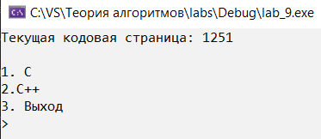

Си

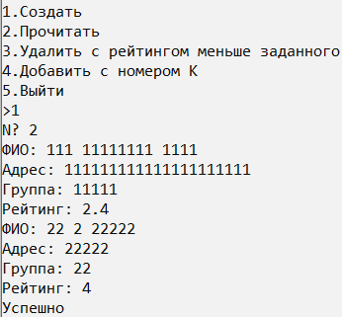 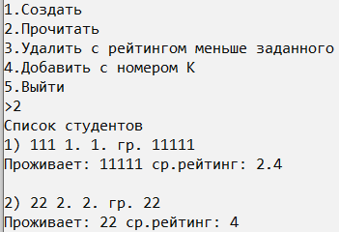

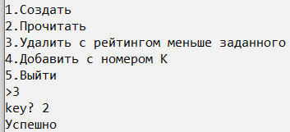 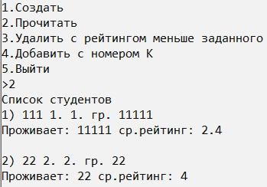

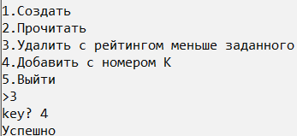 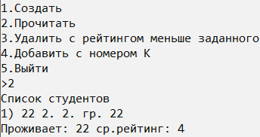

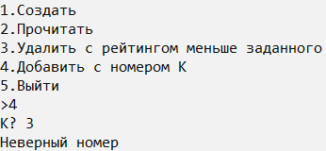 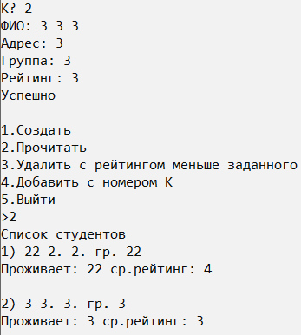

С++

